浙江财经大学东方学院

实 验 报 告

项 目 名 称 描述性统计分析
所属课程名称 统计学
项 目 类 型 验证
实验(实训)日期

班 级 21计算机C1班
学 号 2121200129
姓 名 陈健
指导教师 李毓君

浙江财经大学东方学院教务部制

一、实验（实训）概述：
【目的及要求】
掌握运用SPSS统计分析软件整理原始数据并分析其基本特征。
1、对原始数据进行统计分组（简单分组、复合分组、单项分组和组距分组）和累计次数；
2、简单统计图绘制和分布曲线绘制；
3、基本指标计算（最大值、最小值、算术平均数、中位数、众数、全距、标准差、、峰度、偏度
二、实验（实训）内容：
【项目内容】
数据：某班统计学期末考试成绩

序号 | 学号 | 性别 | 分数 | 序号 | 学号 | 性别 | 分数
1 | 0220111309 | 女 | 77 | 46 | 0220110932 | 女 | 74
2 | 0220111312 | 男 | 79 | 47 | 0220110944 | 女 | 66
3 | 0220111314 | 男 | 66 | 48 | 0220110945 | 男 | 79
4 | 0220111316 | 女 | 69 | 49 | 0220111003 | 男 | 61
5 | 0220111319 | 女 | 47 | 50 | 0220111008 | 男 | 76
6 | 0220111320 | 女 | 48 | 51 | 0220111014 | 男 | 84
7 | 0220111327 | 男 | 66 | 52 | 0220111015 | 男 | 83
8 | 0220111328 | 男 | 30 | 53 | 0220111018 | 女 | 74
9 | 0220111331 | 男 | 72 | 54 | 0220111022 | 女 | 78
10 | 0220111336 | 男 | 52 | 55 | 0220111024 | 女 | 62
11 | 0220111340 | 男 | 67 | 56 | 0220111025 | 男 | 72
12 | 0220111343 | 女 | 64 | 57 | 0220111032 | 女 | 75
13 | 0220111345 | 女 | 58 | 58 | 0220111034 | 女 | 82
14 | 0220111347 | 男 | 60 | 59 | 0220111035 | 男 | 80
15 | 0220111348 | 男 | 66 | 60 | 0220111038 | 男 | 33
16 | 0220111349 | 女 | 69 | 61 | 0220111041 | 女 | 76
17 | 0220111402 | 女 | 40 | 62 | 0220111042 | 男 | 70
18 | 0220111404 | 男 | 72 | 63 | 0220111045 | 男 | 73
19 | 0220111405 | 女 | 75 | 64 | 0220111046 | 女 | 73
20 | 0220111406 | 男 | 77 | 6 | 0220111101 | 男 | 81
21 | 0220111417 | 男 | 84 | 66 | 0220111107 | 女 | 60
22 | 0220111420 | 男 | 60 | 67 | 0220111109 | 男 | 75
23 | 0220111424 | 女 | 59 | 68 | 0220111111 | 男 | 62
24 | 0220111426 | 女 | 70 | 69 | 0220111112 | 女 | 74
25 | 0220111429 | 女 | 74 | 70 | 0220111113 | 男 | 92
26 | 0220111435 | 男 | 39 | 71 | 0220111114 | 女 | 59
27 |  | 220111438  男 | 72 | 72 | 0220111118 | 女 | 53
28 | 0220111440 | 女 | 69 | 73 | 0220111120 | 男 | 48
29 | 0220111445 | 男 | 65 | 74 | 0220111128 | 女 | 41
30 | 0220111504 | 女 | 48 | 75 | 0220111134 | 男 | 71
31 | 0220111526 | 女 | 60 | 76 | 0220111138 | 女 | 70
32 | 0220111527 | 女 | 72 | 77 | 0220111145 | 男 | 83
33 | 0220111533 | 男 | 42 | 78 | 022 | 111148  男 | 59
34 | 0220111536 | 男 | 58 | 79 | 0220111203 | 女 | 62
35 | 0220111610 | 男 | 51 | 80 | 0220111206 | 男 | 85
36 | 0220111612 | 男 | 56 | 81 | 0220111208 | 女 | 83
37 | 0220111617 | 女 | 62 | 82 | 0220111239 | 男 | 69
38 | 0220111621 | 女 | 68 | 83 | 0220111242 | 男 | 75
39 | 0220111622 | 女 | 71 | 84 | 0220111249 | 女 | 76
40 | 0220111625 | 男 | 48 | 85 | 0220111301 | 女 | 40
41 | 0220111626 | 男 | 56 | 86 | 0220111302 | 男 | 68
42 | 0220111639 | 女 | 76 | 87 | 0220111303 | 男 | 75
43 | 0220111641 | 男 | 59 | 88 | 0220111308 | 女 | 60
44 | 0220111642 | 男 | 47 | 89 | 0220111310 | 男 | 67
45 | 0220110930 | 男 | 62

- 按照“性别”标志进行分组。

性别
 |  | 频率 | 百分比 | 有效百分比 | 累计百分比
有效 | 男 | 49 | 55.1 | 55.1 | 55.1
有效 | 女 | 40 | 44.9 | 44.9 | 100.0
有效 | 总计 | 89 | 100.0 | 100.0

- 按照“分数”进行分组：60分以下、60-70分、70-80分、80-90分，90分以上；并绘制直方图和正态曲线。
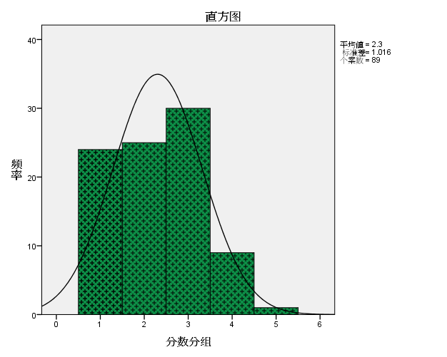

- 进行分数和性别的双变量分析，并绘制对比条形图。

分数分组 * 性别 交叉表
计数
 |  | 性别 |  | 总计
 |  | 男 | 女 | 总计
分数分组 | 1 | 14 | 10 | 24
分数分组 | 2 | 13 | 12 | 25
分数分组 | 3 | 14 | 16 | 30
分数分组 | 4 | 7 | 2 | 9
分数分组 | 5 | 1 | 0 | 1
总计 |  | 49 | 40 | 89
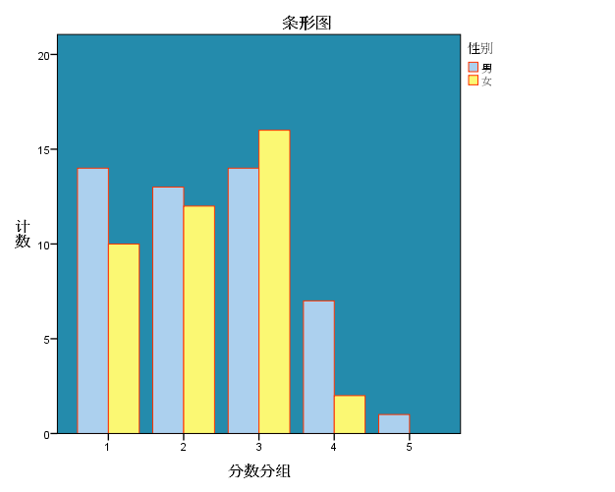

4、基本指标计算：
（1）在原始数据基础上，计算分数的算术平均数、中位数、标准差等；

统计
分数
个案数 | 有效 | 89
个案数 | 缺失 | 0
平均值 |  | 65.63
平均值标准误差 |  | 1.361
中位数 |  | 68.00
众数 |  | 60ª
标准差 |  | 12.842
方差 |  | 164.918
偏度 |  | -.660
偏度标准误差 |  | .255
峰度 |  | .071
峰度标准误差 |  | .506
范围 |  | 62
最小值 |  | 30
最大值 |  | 92
a. 存在多个众数。显示了最小的值。

（2）在组距数列基础上，计算统计学算术平均分数、中位数、众数、标准差等；

统计
组中值
个案数 | 有效 | 89
个案数 | 缺失 | 0
平均值 |  | 68.03
平均值标准误差 |  | 1.077
中位数 |  | 65.00
众数 |  | 75
标准差 |  | 10.158
方差 |  | 103.192
偏度 |  | .220
偏度标准误差 |  | .255
峰度 |  | -.775
峰度标准误差 |  | .506
范围 |  | 40
最小值 |  | 55
最大值 |  | 95
总和 |  | 6055

组中值
 |  | 频率 | 百分比 | 有效百分比 | 累计百分比
有效 | 55 | 24 | 27.0 | 27.0 | 27.0
有效 | 65 | 25 | 28.1 | 28.1 | 55.1
有效 | 75 | 30 | 33.7 | 33.7 | 88.8
有效 | 85 | 9 | 10.1 | 10.1 | 98.9
有效 | 95 | 1 | 1.1 | 1.1 | 100.0
有效 | 总计 | 89 | 100.0 | 100.0

（3）在性别分组数列基础上，比较男同学和女同学的成绩高低。

报告
分数
性别 | 平均值 | 个案数 | 标准差
男 | 65.86 | 49 | 13.954
女 | 65.35 | 40 | 11.504
总计 | 65.63 | 89 | 12.842

5、根据前4小题的计算结果，对该班同学的统计学成绩进行分析。
由spss软件分析后可知，这班同学的成绩多数分布在70-80分，其中女生占比人数多于男生，60分以下的人数占27%。平均值为65.63。最高峰95，最低分55。

三、指导教师评语及成绩：
评语：

成绩： 指导教师签名：
批阅日期：

